**KARYA ILMIAH AKHIR NERS**

**ASUHAN KEPERAWATAN GERONTIK GANGGUAN SISTEM KARDIOVASKULAR;HIPERTENSI, DENGAN MASALAH UTAMA RESIKO GANGGUAN PERFUSI JARINGAN PERIFER PADA PASIEN NY. R DI WILAYAH KERJA UPT PUSKESMAS MUARA LAUNG**

**Oleh:**

**GUSTI MUHAMMAD GAZALI, S.Kep**

**113063J1230039**

**PROGRAM STUDI ILMU KEPERAWATAN DAN PROFESI NERS**

**SEKOLAH TINGGI ILMU KESEHATAN SUAKA INSAN**

**BANJARMASIN**

**2024**

**KARYA ILMIAH AKHIR NERS**

**ASUHAN KEPERAWATAN GERONTIK GANGGUAN SISTEM KARDIOVASKULAR;HIPERTENSI, DENGAN MASALAH UTAMA RESIKO GANGGUAN PERFUSI JARINGAN PERIFER PADA PASIEN NY. R DI WILAYAH KERJA UPT PUSKESMAS MUARA LAUNG**

# **LAMAN JUDUL**

Untuk Memenuhi Sebagian Persyaratan Memperoleh Gelar Profesi Ners Sekolah Tinggi Ilmu Kesehatan Suaka Insan

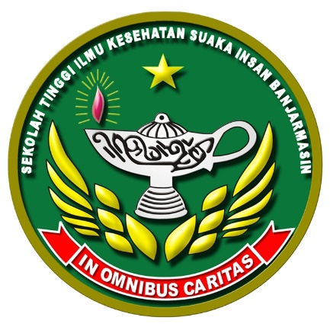

**DISUSUN OLEH:**

**GUSTI MUHAMMAD GAZALI, S.Kep**

**NIM 113063J123039**

**PROGRAM STUDI ILMU KEPERAWATAN DAN PROFESI NERS**

**SEKOLAH TINGGI ILMU KESEHATAN SUAKA INSAN**

**BANJARMASIN**

**2024**

**PERNYATAAN ORISINALITAS KARYA ILMIAH AKHIR NERS**

Dengan ini saya menyatakan bahwa:

1. Karya Ilmiah Akhir Ners (KIAN) ini adalah karya tulis asli saya dan belum pernah diajukan untuk mendapatkan gelar akademik (sarjana, magister) baik di Sekolah Tinggi Ilmu Kesehatan Suaka Insan (STIKES Suaka Insan) maupun di perguruan tinggi lain.
2. Karya tulis ini adalah murni gagasan, rumusan dan penulisan penulis sendiri tanpa bantuan pihak lain, kecuali arahan pembimbing atau tim penguji.
3. Dalam karya tulis ini tidak terdapat karya atau pendapat yang telah ditulis atau dipublikasikan orang lain, kecuali secara tertulis dicantumkan sebagai acuan dalam naskah dengan disebutkan nama pengarang dan dicantumkan dalam daftar pustaka.
4. Pernyataan ini saya buat dengan sesungguhnya dan apabila di kemudian hari terdapat penyimpangan dan ketidakbenaran dalam pernyataan ini, maka saya bersedia menerima sanksi akademik berupa pencabutan gelar yang telah diperoleh karena karya ini, serta sanksi lainnya sesuai dengan norma yang berlaku di perguruan tinggi ini.

Banjarmasin, Juli 2024

 Yang membuat pernyataan

Gusti Muhammad Gazali,S.Kep

# **LEMBAR PERSETUJUAN**

**KARYA ILMIAH AKHIR NERS**

**ASUHAN KEPERAWATAN GERONTIK GANGGUAN SISTEM KARDIOVASKULAR;HIPERTENSI, DENGAN MASALAH UTAMA RESIKO GANGGUAN PERFUSI JARINGAN PERIFER PADA PASIEN NY. R DI WILAYAH KERJA UPT PUSKESMAS MUARA LAUNG**

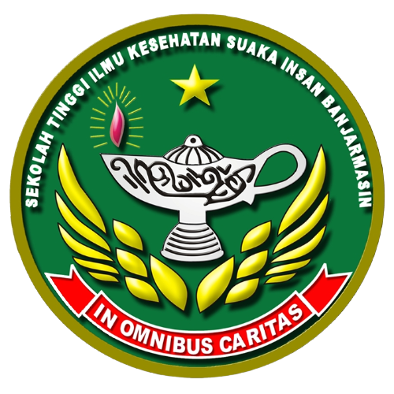Telah disetujui untuk diujikan

Banjarmasin, tanggal 25 bulan Juli tahun 2024

Menyetujui,

Pembimbing,

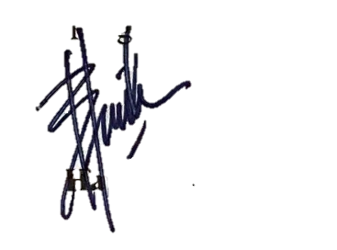

**Fransiska Dwi Hapsari, S. Kep.,Ners,M.K.M**

# **LEMBAR PENGESAHAN**

**KARYA ILMIAH AKHIR NERS**

**ASUHAN KEPERAWATAN GERONTIK GANGGUAN SISTEM KARDIOVASKULAR;HIPERTENSI, DENGAN MASALAH UTAMA RESIKO GANGGUAN PERFUSI JARINGAN PERIFER PADA PASIEN NY. R DI WILAYAH KERJA UPT PUSKESMAS MUARA LAUNG**

Diajukan oleh:

**Gusti Muhammad Gazali, S.Kep**

**Nim 113063J123039**

Telah diujikan oleh Tim Penguji pada Ujian Sidang Stase Keperawatan Komprehensif pada tanggal 25 bulan Juli tahun 2024 di Sekolah Tinggi Ilmu Kesehatan Suaka Insan

Banjarmasin,

Penguji I



**Warjiman, S.Kep.,Ners,MSN**

 Penguji II Penguji III

**Lanawati, S.Kep.,Ners,M.Kep** **Dewi Antika Sary, S.Kep.,Ners,M.K.M**

****Mengetahui

Ketua Sekolah Tinggi Kesehatan Suaka Insan Banjarmasin

**Sr.Imelda Ingir Ladjar, SPC,BSN.,MHA.,Ph.D**

**ASUHAN KEPERAWATAN GERONTIK GANGGUAN SISTEM KARDIOVASKULAR;HIPERTENSI, DENGAN MASALAH UTAMA RESIKO GANGGUAN PERFUSI JARINGAN PERIFER PADA PASIEN NY. R DI WILAYAH KERJA UPT PUSKESMAS MUARA LAUNG**

Gusti Muhammad Gazali

**INTISARI**

Hipertensi menjadi penyebab paling penting pada kematian di dunia. Telah ditemukan bahwa 10,4 juta orang meninggal karena tekanan darah tinggi, yang diperkirakan 1,13 miliar jiwa di dunia menjadi pasien tekanan darah tinggi, sebagian besar berasal dari negara berkembang. Tekanan darah tinggi merupakan faktor penyebab berbagai penyakit, termasuk gagal ginjal, stroke dan gagal jantung, serta menjadi penyebab meningkatnya mortalitas di berbagai negara.

Studi ini menggunakan metode studi kasus asuhan keperawatan dengan cara mengumpulkan data yang dimulai dari pengkajian, menentukan diagnosis, melakukan perencanaan, melaksanakan tindakan dan melakukan evaluasi kepada pasien dengan tujuan mengetahui pengaruh buah ciplukan untuk penurunan tekanan darah klien hipertensi.

Pengobatan tradisional menggunakan tumbuhan dilakukan masyarakat Indonesia sejak dari nenek moyang terdahulu. Ciplukan telah diketahui mengandung senyawa-senyawa yaitu physalin, saponin, terpenopid, flavonoid, polifenol, alkaloid, steroid, asam klorogenat, asam alaidat, asam sitrat, asam malat, tannin, kriptoxantin. Terapi herbal dengan Ciplukan yaitu dengan cara meminum air rebusan ciplukan sebanyak dua kali sehari .

Hasil dari studi ini di menunjukkan bahwa buah ciplukan mampu menurunkan tekanan darah pada pasien hipertensi

Kata Kunci: buah ciplukan ( Physalis angulata L), flavonoid, hipertensi

**¹**Mahasiswa Sekolah Tinggi Ilmu Kesehatan Suaka Insan Banjarmasin

***GERONTIC NURSING CARE OF CARDIOVASCULAR SYSTEM DISORDERS; HYPERTENSION, WITH THE MAIN PROBLEM OF THE RISK OF PERIPHERAL TISSUE PERFUSION DISORDERS IN MRS. PATIENTS. R IN THE WORKING AREA OF THE***

***UPT. PUSKESMAS MUARA LAUNG***

Gusti Muhammad Gazali

*Abstract*

*Hypertension is the most important cause of death in the world. It has been found that 10.4 million people die from high blood pressure, of which an estimated 1.13 billion people in the world are high blood pressure patients, most of whom come from developing countries. High blood pressure is a causative factor for various diseases, including kidney failure, stroke and heart failure, and is a cause of increased mortality in various countries.*

*This study uses the nursing care case study method by collecting data starting from assessment, determining a diagnosis, planning, carrying out actions and evaluating patients with the aim of knowing the effect of ciplukan fruit on reducing blood pressure in hypertensive clients.*

*Traditional medicine using plants has been carried out by Indonesian people since their ancestors. Ciplukan is known to contain compounds, namely physalin, saponins, terpenoids, flavonoids, polyphenols, alkaloids, steroids, chlorogenic acid, alaidic acid, citric acid, malic acid, tannins, cryptoxanthin. Herbal therapy with Ciplukan is by drinking ciplukan boiled water twice a day.*

*The results of this study show that ciplukan fruit can reduce blood pressure in hypertensive patients*

*Keywords: ciplukan fruit (Physalis angulata L), flavonoids, hypertension*

**¹**Student of the Banjarmasin Suaka Insan College of Health Sciences

# **KATA PENGANTAR**

Puji syukur penulis panjatkan kehadirat Allah Tuhan Yang Maha Esa atas segala berkat dan karunia-Nya sehingga penulis dapat menyelesaikan laporan stase keperawatan komprehensif yang berjudul “Asuhan Keperawatan Gerontik Dengan Gangguan Sistem Kardiovaskular; Hipertensi Dengan Masalah Utama Resiko Gangguan perfusi jaringan perifer Pada Ny. S Di Wilayah Kerja Upt Puskesmas Muara Laung” dengan baik. Laporan studi kasus ini disusun sebagai salah satu persyaratan untuk memperoleh gelar profesi Ners di Sekolah Tinggi Ilmu Kesehatan Suaka Insan Banjarmasin.

Pada kesempatan ini penulis mengucapkan terima kasih atas segala, arahan, bimbingan, bantuan serta dukungan dari berbagai pihak dalam proses penyusunan laporan studi kasus ini. Ucapan terimakasih ini penulis sampaikan kepada:

1. Sr. Imelda Ingir Ladjar, SPC, BSN., MHA., Ph.D selaku Ketua Sekolah Tinggi Ilmu Kesehatan Suaka Insan Banjarmasin.
2. dr. Hendri Anas Kristanto selaku Kepala UPT Puskesmas Muara Laung
3. Ibu Maria Silvana Dhawo, S.Kep.,Ners, MHPEd selaku wakil ketua I Sekolah Tinggi Ilmu Ksehatan Suaka Insan Banjarmasin.
4. Sr. Gertrudis Tutpai, SPC, S.Pd., M.Psi Selaku wakil ketua II Sekolah Tinggi Ilmu Kesehatan Suaka Insan Banjarmasin.
5. Ibu Lucia Andi Chrismilasari, S.Kep.,Ners, M.Kep selaku wakil ketua III Sekolah Tinggi Ilmu Kesehatan Suaka Insan Banjarmasin.
6. Ibu Theresia Ivana. S. Kep., Ners, MSN selaku Kepala Program Pendidikan Profesi Ners Sekolah Tinggi Suaka Insan Banjarmasin
7. Ibu Fransiska Dwi Hapsari, S.Kep.,Ners, M.K.M Selaku Penguji Tahap I Stase Keperawatan Komprehensif dan Pembimbing Tahap II akademik stase komprehensif yang telah meluangkan waktu dan masukan dalam penyusunan laporan studi kasus ini.
8. Bapak Warjiman, S.Kep., Ners. MSN selaku Penguji I Stase Keperawatan Komprehensif Tahap III yang telah meluangkan waktu dan masukan dalam penyusunan laporan studi kasus ini.
9. Ibu Lanawati, S.Kep.,Ners, M.Kep selaku Penguji II Stase Keperawatan Komprehensif Tahap III yang telah meluangkan waktu dan masukan dalam penyusunan laporan studi kasus ini.
10. Ibu Dewi Antika Sary, S.Kep.,Ners,M.K.M selaku Penguji III Stase Keperawatan Komprehensif Tahap III yang telah meluangkan waktu dan masukan dalam penyusunan laporan studi kasus ini.
11. Bapak Julin Karsiadie, S.Kep.,Ners selaku Pembimbing lahan stase komprehensif yang telah meluangkan waktu dan membimbing penulis dalam pengambilan studi kasus.
12. Klien Ny.R beserta keluarga klien yang telah kooperatif dalam memberikan data studi kasus yang diperlukan penulis
13. Keluarga yang telah mendukung penulis baik secara moril maupun material dalam proses penyelesaian studi profesi ners.
14. Seluruh teman-teman Sarjana Keperawatan Angkatan XIII yang telah memberikan dukungan dan bantuan selama ini.
15. Rekan-rekan sejawat seluruh Staf UPT Puskesmas Muara Laung yang telah banyak membantu dan memberikan dukungan dalam pembuatan karya tulis ini.
16. Pihak-pihak lain yang tidak dapat disebutkan satu-persatu.

Penulis juga berusaha untuk menyelesaikan laporan studi kasus ini dengan sebaik-baiknya, namun penulis menyadari dalam penyusunan laporan studi kasus ini masih jauh dari sempurna. Oleh karena itu penulis mengharapkan masukan, saran dan kritik demi perbaikan laporan studi kasus ini. Semoga laporan ini dapat bermanfaat bagi pihak-pihak yang membutuhkan.

Banjarmasin, Juli 2024

Gusti Muhammad Gazali, S.Kep

**DAFTAR ISI**

Halaman

Halaman prasyarat i

PERNYATAAN ORISINALITAS KARYA ILMIAH AKHIR NERS ii

LEMBAR PERSETUJUAN iii

LEMBAR PENGESAHAN iv

INTI SARI v

ABSTRACT vi

KATA PENGANTAR vii

DAFTAR ISI x

DAFTAR TABEL xii

BAB I PENDAHULUAN 1

A. Latar Belakang 1

B. Rumusan Masalah 2

C. Tujuan 2

D. Manfaat 3

E. Keaslian Penulisan 4

BAB II TINJAUAN PUSTAKA 9

BAB III GAMBARAN KASUS 13

A. Pengkajian 13

B. Analisis Data 17

D. Intervensi Keperawatan 18

E. Implementasi Keperawatan 19

F. Catatan Perkembangan 20

BAB IV PEMBAHASAN 21

A. Analisis dan Hasil Diskusi 21

B. Keterbatasan Pelaksanaan 26

BAB IV KESIMPULAN DAN SARAN 27

A. Kesimpulan 27

B. Saran 28

DAFTAR PUSTAKA

**DAFTAR TABEL**

Table 1.1 Keaslian penelitian 6

Table 2.1 Klasifikasi tekanan darah 8

Table 3.1 Analisa Data 8